Сотрясается весь дом:Бьёт Серёжа молотком;Покраснев от злости,Забивает гвозди.
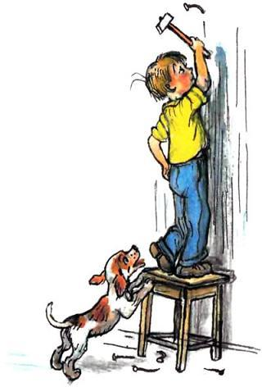
Гвозди гнутся,Гвозди мнутся,Гвозди извиваются,Над Серёжею ониПросто издеваются —В стенку не вбиваются.Хорошо, что руки целы.Нет, совсем другое дело —Гвозди в землю забивать.Тук! — и шляпки не видать.Не гнутся,Не ломаются,Обратно вынимаются!
Иллюстрации: В.Сутеев.

